Міністерство освіти і науки України Національний університет «Львівська політехніка»

Кафедра систем штучного інтелекту



Лабораторна робота №15

на тему: «Розробка графічного інтерфейсу користувача »

з курсу: « Об’єктно-орієнтоване програмування »

Виконав:

ст. гр. КН-110

Козій Дмитро

Прийняв:

Старший викладач Гасько Р. Т.

Львів – 2017 р.

Лабораторна робота №15

Мета: Отримання навичок використання засобів клієнтських технологій ​ (Client Technologies)

​ платформи ​ Java SE

Вимоги: Вимоги Розробити графічний інтерфейс користувача для програми рішення попередньої лабораторної роботи з використанням засобів ​ JavaFX

​ .

Результат виконання програми:

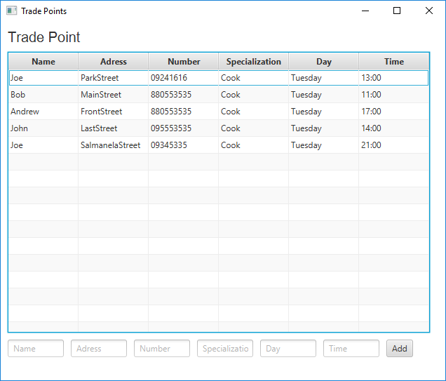

Висновок:На цій лабораторній роботі я навчився розробляти графічний інтерфейс за допомогою засобів JavaFX.